HBASE 的Shell操作

输入：hbase shell

1. list

可以查看当前有哪些表

1. 假如创建一个表student，包含Sname，Ssex，Sage，Sdept，course字段 。

create 'student','Sname','Ssex','Sage','Sdept','course'

对于HBase而言，在创建HBase表时，不需要自行创建行键，系统会默认一个属性作为行键，通常是把put命令操作中跟在表名后的第一个数据作为行键。

1. 查看表结构

describe 'student'

1. 扫描表数据

scan 'student'

1. 添加数据 ，使用put命令。一次只能为一个表的一行数据的一个列加一个数据。

put 'student','2001','Sname','zhangsan'

put 'student','2001','Ssex','male'

put 'student','2001','Sdept','ma'

put 'student','2001','course:math','88'

1. 查看数据：

（1）get命令：用于查看表的某一个单元格数据

get 'student','2001'

（2）scan命令：用于查看某个表的全部数据

scan 'student'

1. 删除数据：
2. delete 删除一个单元格的数据

delete 'student','2001','Ssex'

执行完之后开始查询：

get 'student','2001'

1. deleteall 删除一行数据

可以先添加几条数据

put 'student','2002','Sname','lisa'

put 'student','2002','Ssex','female'

然后进行删除

deleteall 'student','2001'

1. 查询历史数据：

在添加数据时，HBase会自动添加的数据添加一个时间戳。在修改数据时，HBase回味修改后的数据生成一个新的版本（时间戳），从而完成“改”操作，就得版本依旧保留。

create 'teacher',{NAME=>'username',VERSIONS=>5}

put 'teacher','9001','username','Lisa'

put 'teacher','9001','username','Lisa1'

put 'teacher','9001','username','Lisa2'

put 'teacher','9001','username','Lisa3'

put 'teacher','9001','username','Lisa4'

put 'teacher','9001','username','Lisa5'

put 'teacher','9001','username','Lisa6'

get 'teacher','9001',{COLUMN=>'username',VERSIONS=>5}

get 'teacher','9001',{COLUMN=>'username',VERSIONS=>3}

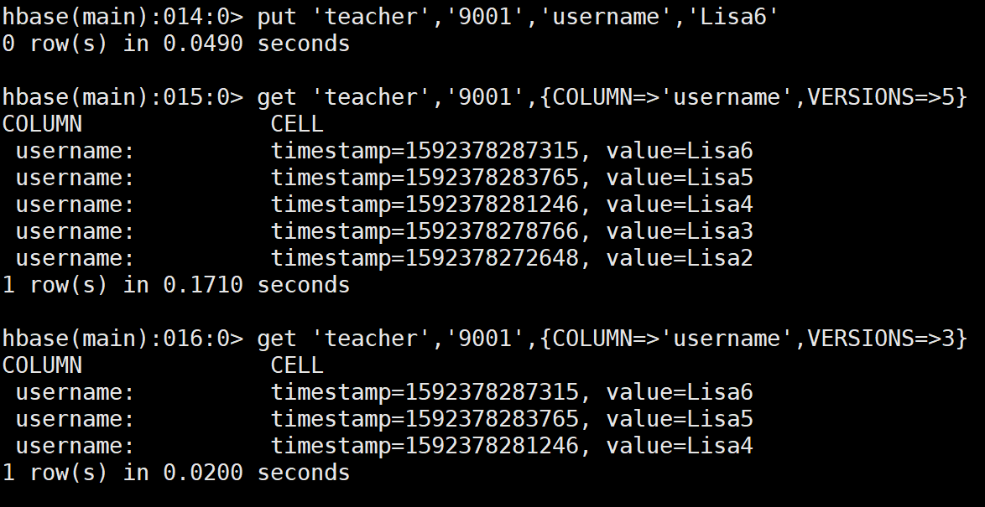

1. 删除表：

分两步，第一步先让该表不可用，

第二步，删除表

可以使用如下命令：

disable 'student'

drop 'teacher'

1. 退出HBase Shell

exit

1. 停止HBase服务

stop-hbase.sh